ГИА 2012

Задание 1
- Укажите выражение, значение которого является наименьшим.
Варианты ответа
1. |  |  | 2. |  |  | 3. | 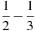 |  | 4. | 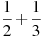
- Какому из выражений равно произведение ?
Варианты ответа
1. |  |  | 2. |  |  | 3. |  |  | 4.
3. Запишите в ответе номера верных равенств.
1) 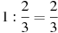 2) 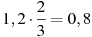 3) 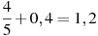 4) 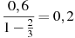
4. Каждому выражению поставьте в соответствие его значение:
А. 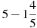 Б. В. 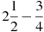
1) 3,2 2) 1,75 3) 0,45
5. Запишите в ответе номера выражений, значения которых положительны.
1) 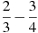 2) 3) 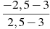 4)
6. Запишите в ответе номера тех выражений, значение которых равно 0.
1) 2) 3) 4)

7. Соотнесите обыкновенные дроби с равными им десятичными.
А. Б. В. Г.
1) 0,5 2) 0,02 3) 0,12 4) 0,625
8. Запишите десятичную дробь, равную сумме .
9. Для каждой десятичной дроби укажите ее разложение в сумму разрядных слагаемых.
А. 0,7041 Б. 0,7401 В. 7,401
1) 2)
3) 4)
10. Запишите в ответе номера тех выражений, значение которых равно -5.
1) 2) 3) 4)
11. Какому из выражений равно произведение ?
Варианты ответа
1. |  |  | 2. |  |  | 3. |  |  | 4.
12. Запишите в ответе номера верных равенств.
1) 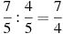 2) 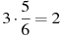 3) 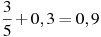 4) 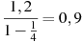
13. Каждому выражению поставьте в соответствие его значение:
А. 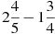 Б. В. 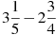
1) 0,4 2) 0,45 3) 1,05
14. Запишите в ответе номера выражений, значения которых отрицательны.
1) 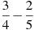 2) 3) 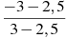 4)

Задание 2
- На диаграмме показано содержание питательных веществ в сливочном мороженом. Определите по диаграмме, содержание каких веществ преобладает.
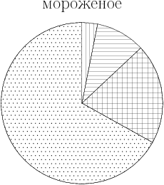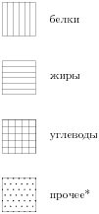
*-к прочему относятся вода, витамины и минеральные вещества.
Варианты ответа
1. | жиры |  | 2. | белки |  | 3. | углеводы |  | 4. | прочее

- На диаграмме показан религиозный состав населения Германии. Определите по диаграмме, какая из религиозных групп является самой малочисленной.
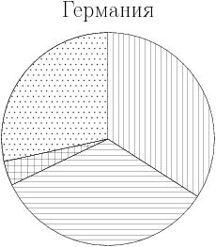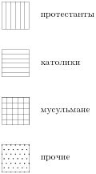 Варианты ответа
1. | протестанты |  | 2. | католики |  | 3. | мусульмане |  | 4. | прочие
- На диаграмме показан возрастной состав населения Китая. Определите по диаграмме, население какого возраста составляет более 50% от всего.
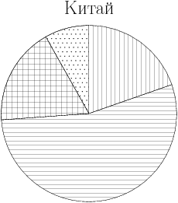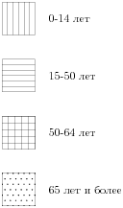
Варианты ответа
1. | 0-14 лет |  | 2. | 15-50 лет |  | 3. | 51-64 лет |  | 4. | 65 и более
- На диаграмме показаны религиозные составы населения Германии, США, Австрии и Великобритании. Определите по диаграмме, в какой стране доля протестантов наибольшая.
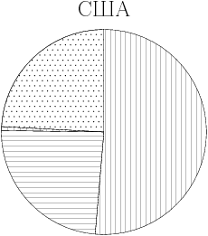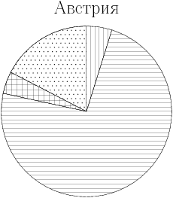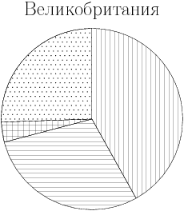
1. Германия 2. США 3. Австрия 4. Великобритания

Задание 3
- Городской бюджет составляет 45 млн. р., а расходы на одну из его статей составили 12,5%. Сколько рублей потрачено на эту статью бюджета?
Варианты ответа
1. | 5625000 р. |  | 2. | 562,5 р. |  | 3. | 50625000р. |  | 4. | 562500 р.
- Перед представлением в цирк для продажи было заготовлено некоторое количество шариков. Перед началом представления было продано всех воздушных шариков, а в антракте – еще 12 штук. После этого осталась половина всех шариков. Сколько шариков было первоначально?
Варианты ответа
1. | 40 |  | 2. | 80 |  | 3. | 120 |  | 4. | 160
- Сберегательный банк начисляет на срочный вклад 20% годовых. Вкладчик положил на счет 800 р. Какая сумма будет на этом счете через год, если никаких операций со счетом проводиться не будет?
Варианты ответа
1. | 960 р. |  | 2. | 820 р. |  | 3. | 160 р. |  | 4. | 1600 р.
- Товар на распродаже уценили на 20%, при этом он стал стоить 680 р. Сколько стоил товар до распродажи?
Варианты ответа
1. | 136 р. |  | 2. | 816 р. |  | 3. | 700 р. |  | 4. | 850 р.
- Государству принадлежит 60% акций предприятия, остальные акции принадлежат частным лицам. Общая прибыль предприятия после уплаты налогов за год составила 40 млн. р. Какая сумма из этой прибыли должна пойти на выплату частным акционерам?
Варианты ответа
1. | 400000 р. |  | 2. | 16000000 р. |  | 3. | 24000000 р. |  | 4. | 100000000 р.

- Акции предприятия распределены между государством и частными лицами в отношении 3:5. Общая прибыль предприятия после уплаты налогов за год составила 32 млн. р. Какая сумма из этой прибыли должна пойти на выплату частным акционерам?
Варианты ответа
1. | 4000000 р. |  | 2. | 12000000 р. |  | 3. | 20000000 р. |  | 4. | 6400000 р.

- На пост председателя школьного совета претендовали два кандидата. В голосовании приняли участие 120 человек. Голоса между кандидатами распределились в отношении 3:5. Сколько голосов получил победитель?
Варианты ответа
1. | 15 |  | 2. | 24 |  | 3. | 45 |  | 4. | 75
- Число хвойных деревьев в парке относится к числу лиственных как 1:4. Сколько процентов деревьев в парке составляют лиственные?
1. | 20% |  | 2. | 25% |  | 3. | 40% |  | 4. | 80%
- Средний вес мальчиков того же возраста, что и Сергей, равен 48 кг. Вес Сергея составляет 120% среднего веса. Сколько весит Сергей?
1. | 60 кг |  | 2. | 57,6 кг |  | 3. | 40 кг |  | 4. | 9,6 кг
- В начале года число абонентов телефонной компании «Север» составляло 200 тыс. чел., а в конце года их стало 210 тыс. чел. На сколько процентов увеличилось за год число абонентов этой компании?
Варианты ответа
1. | На 5% |  | 2. | На 10% |  | 3. | На 0,05% |  | 4. | На 105%
- Тест по математике содержит 30 заданий, из которых 18 заданий по алгебре, остальные –– по геометрии. В каком отношении содержатся в тесте алгебраические и геометрические задания?
Варианты ответы
1. | 3:2 |  | 2. | 2:3 |  | 3. | 3:5 |  | 4. | 5:3
- На счет в банке, доход по которому составляет 15% годовых, внесли 24 тыс. р. Сколько тысяч рублей будет на этом счете через год, если никаких операций со счетом проводиться не будет?

- Какая сумма (в рублях) будет проставлена в кассовом чеке, если стоимость товара 520 р., и покупатель оплачивает его по дисконтной карте с 5%-ной скидкой?

- В период распродажи магазин снижал цены дважды: в первый раз на 30%, во второй – на 50%. Сколько рублей стал стоить чайник после второго снижения цен, если до начала распродажи он стоил 700 р.?

Задание 4
- Мальчик прошел от дома по направлению на восток 800 м. Затем повернул на север и прошел 600 м. На каком расстоянии (в метрах) от дома оказался мальчик?

- Девочка прошла от дома по направлению на запад 500 м. Затем повернула на север и прошла 300 м. После этого она повернула на восток и прошла еще 100 м. На каком расстоянии (в метрах) от дома оказалась девочка?
- Мальчик и девочка, расставшись на перекрестке, пошли по взаимно перпендикулярным дорогам, мальчик со скоростью 4 км/ч, девочка – 3 км/ч. Какое расстояние (в километров) будет между ними через 30 минут?

- Два парохода вышли из порта, следуя один на север, другой на запад. Скорости их равны соответственно 15 км/ч и 20 км/ч. Какое расстояние (в километрах) будет между ними через 2 часа?

- В 60 м одна от другой растут две сосны. Высота одной 31 м, а другой – 6 м. Найдите расстояние (в метрах) между их верхушками.

- Колесо имеет 18 спиц. Найдите величину угла (в градусах), который образуют две соседние спицы.

- Сколько спиц в колесе, если угол между соседними спицами равен ?

- Какой угол (в градусах) образуют минутная и часовая стрелки часов в 5 ч?

- Какой угол (в градусах) описывает минутная стрелка за 10 мин?

- Какой угол (в градусах) описывает часовая стрелка за 20 мин?

- На какой угол (в градусах) поворачивается минутная стрелка пока часовая проходит ?

- Человек ростом 1,7 м стоит на расстоянии 8 шагов от столба, на котором висит фонарь. Тень человека равна четырем шагам. На какой высоте (в метрах) расположен фонарь?

- Человек ростом 1,8 м стоит на расстоянии 12 м от столба, на котором висит фонарь на высоте 5,4 м. Найдите длину тени человека в метрах.

- Площадь прямоугольного земельного участка равна 9 га, ширина участка равна 150 м. Найдите длину этого участка в метрах.

- Найдите периметр прямоугольного участка земли, площадь которого равна 800 м² и одна сторона в 2 раза больше другой. Ответ дайте в метрах.

Задание 5
- Коля выбирает трехзначное число. Найдите вероятность того, что оно делится на 5.

- Вася выбирает трехзначное число. Найдите вероятность того, что оно делится на 6.

- Телевизор у Маши сломался и показывает только один случайный канал. Маша включает телевизор. В это время по трем каналам из двадцати показывают кинокомедии. Найдите вероятность того, что Маша попадет на канал, где комедия не идет.

- Телевизор у Маши сломался и показывает только один случайный канал. Маша включает телевизор. В это время по 10 каналам из сорока пяти показывают новости. Найдите вероятность того, что Маша попадет на канал, где новости не идут.

- На тарелке 12 пирожков: 5 с мясом, 4 с капустой и 3 с вишней. Наташа наугад выбирает один пирожок. Найдите вероятность того, что он окажется с вишней.

- На тарелке 15 пирожков: 4 с мясом, 9 с капустой и 2 с вишней. Катя наугад выбирает один пирожок. Найдите вероятность того, что он окажется с мясом.

- В фирме такси в данный момент свободно 20 машин: 9 черных, 4 желтых и 7 зеленых. По вызову выехала одна из машин, случайно оказавшаяся ближе всего к заказчику. Найдите вероятность того, что к нему приедет желтое такси.

- В фирме такси в данный момент свободна 21 машина: 11 черных, 2 желтых и 8 зеленых. По вызову выехала одна из машин, случайно оказавшаяся ближе всего к заказчице. Найдите вероятность того, что к ней приедет зеленое такси.

- В каждой десятой банке кофе согласно условиям акции есть приз. Призы распределены по банкам случайно. Варя покупает банку кофе в надежде выиграть приз. Найдите вероятность того, что Варя не найдет приз в своей банке?

- В каждой пятнадцатой банке кофе согласно условиям акции есть приз. Призы распределены по банкам случайно. Костя покупает банку кофе в надежде выиграть приз. Найдите вероятность того, что Костя не найдет приз в своей банке?

- Миша с папой решили покататься на колесе обозрения. Всего на колесе двадцать четыре кабинки, из них 5 — синие, 7 — зеленые, остальные — красные. Кабинки по очереди подходят к платформе для посадки. Найдите вероятность того, что Миша прокатится в красной кабинке.

- Максим с папой решили покататься на колесе обозрения. Всего на колесе тридцать кабинок, из них 13 — синие, 7 — зеленые, остальные — оранжевые. Кабинки по очереди подходят к платформе для посадки. Найдите вероятность того, что Максим прокатится в оранжевой кабинке.
- У бабушки 20 чашек: 5 с красными цветами, остальные с синими. Бабушка наливает чай в случайно выбранную чашку. Найдите вероятность того, что это будет чашка с синими цветами

- У дедушки 30 чашек: 14 с красными звездами, остальные с золотыми. Дедушка наливает чай в случайно выбранную чашку. Найдите вероятность того, что это будет чашка с золотыми звездами.

- На экзамене 50 билетов, Руслан не выучил 5 из них. Найдите вероятность того, что ему попадется выученный билет.

- На экзамене 60 билетов, Андрей не выучил 20 из них. Найдите вероятность того, что ему попадется выученный билет.

- Родительский комитет закупил 25 пазлов для подарков детям на окончание года, из них 15 с машинами и 10 с видами городов. Подарки распределяются случайным образом. Найдите вероятность того, что Толе достанется пазл с машиной.

- Родительский комитет закупил 30 пазлов для подарков детям на окончание года, из них 8 с картинами известных художников и 22 с изображениями животных. Подарки распределяются случайным образом. Найдите вероятность того, что Вове достанется пазл с животным.

- В среднем на 50 карманных фонариков приходится два неисправных. Найдите вероятность купить работающий фонарик.

- В среднем на 60 карманных фонариков приходится пять неисправных. Найдите вероятность купить работающий фонарик.

- В среднем из каждых 80 поступивших в продажу аккумуляторов 76 аккумуляторов заряжены. Найдите вероятность того, что купленный аккумулятор не заряжен.

- В среднем из каждых 90 поступивших в продажу аккумуляторов 84 аккумулятора заряжены. Найдите вероятность того, что купленный аккумулятор не заряжен.

- Коля наудачу выбирает двузначное число. Найдите вероятность того, что оно оканчивается на 3.

Задание 6
- Расположите в порядке возрастания числа: ; ; 5,5.
Варианты ответа
1. | ; ; 5,5 |  | 2. | 5,5; ; |  | 3. | ; 5,5; |  | 4. | ; ; 5,5
- Расположите в порядке убывания числа: ; ; 5,5.
Варианты ответа
1. | ; ; 5,5 |  | 2. | 5,5; ; |  | 3. | ; 5,5; |  | 4. | ; ; 5,5
- Расположите в порядке возрастания числа: ; ; 6.
Варианты ответа
1. | ; 6; |  | 2. | ; 6; |  | 3. | 6; ; |  | 4. | ; ; 6
- Расположите в порядке убывания числа: ; ; 6.
Варианты ответа
1. | ; 6; |  | 2. | ; 6; |  | 3. | 6, ; |  | 4. | ; ; 6
- Найдите значение выражения 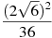.
Варианты ответа
1. |  |  | 2. |  |  | 3. | 2 |  | 4. | 4
- Найдите значение выражения .
Варианты ответа
1. |  |  | 2. |  |  | 3. |  |  | 4. | 2

- Какое из следующих выражений равно ?
Варианты ответа
1. |  |  | 2. |  |  | 3. |  |  | 4.
- Какое из следующих выражений равно ?
Варианты ответа
1. |  |  | 2. |  |  | 3. |  |  | 4.
- Найдите значение выражения: .
Варианты ответа
1. | 3200000 |  | 2. | 0,00032 |  | 3. | 0,000032 |  | 4. | 0,0000032
- Представьте выражение 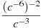в виде степени с основанием c.
Варианты ответа
1. |  |  | 2. |  |  | 3. |  |  | 4.
- Найдите значение выражения при 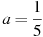.
Варианты ответа
1. | -125 |  | 2. | 125 |  | 3. | 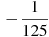 |  | 4.
- Вычислите: 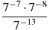.
Варианты ответа
1. | -49 |  | 2. | 49 |  | 3. | 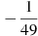 |  | 4.
- Упростите выражение 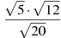.

- Найдите значение выражения .

- Найдите площадь квадрата со стороной .

- Сравните числа x и y, если , .

- Сравните числа x и y, если , .

- Представьте выражение 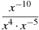в виде степени с основанием x.

Задание 7
- Последовательность задана формулой . Какое из указанных чисел является членом этой последовательности?
Варианты ответа
1. | 1 |  | 2. | 2 |  | 3. | 3 |  | 4. | 4
- Последовательность задана формулой 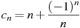. Какое из следующих чисел не является членом этой последовательности?
Варианты ответа
1. |  |  | 2. |  |  | 3. |  |  | 4.
- Последовательность задана формулой 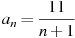. Сколько членов в этой последовательности больше 1?
Варианты ответа
1. | 8 |  | 2. | 9 |  | 3. | 10 |  | 4. | 11
- Последовательности заданы несколькими первыми членами. Одна из них – арифметическая прогрессия. Укажите ее.
Варианты ответа
1. | 1; 2; 3; 5; ... |  | 2. | 1; 2; 4; 8; ... |  | 3. | 1; 3; 5; 7; ... |  | 4. | 1; ; ; ; ...
- Одна из данных последовательностей является геометрической прогрессией. Укажите эту последовательность.
Варианты ответа
1. | 10; 6; 2; -2; ... |  | 2. | 5; ; ; ; ... |  | 3. | 1; 2; 3; 5; ... |  | 4. | ; ; ; ; ...

- Какая из следующих последовательностей является арифметической прогрессией?
Варианты ответа
1. | Последовательность натуральных степеней числа 2 |  | 2. | Последовательность натуральных чисел, кратных 5 |  | 3. | Последовательность кубов натуральных чисел |  | 4. | Последовательность всех правильных дробей, числитель которых на 1 меньше знаменателя
- Выписаны первые несколько членов арифметической прогрессии: 3; 6; 9; 12;… . Какое из следующих чисел есть среди членов этой прогрессии?
Варианты ответа
1. | 83 |  | 2. | 95 |  | 3. | 100 |  | 4. | 102
- Арифметические прогрессии , и заданы формулами n-го члена: , , Укажите те из них, у которых разность d равна 4.
Варианты ответа
1. | и |  | 2. | и |  | 3. | , и |  | 4.
- В первом ряду кинозала 30 мест, а в каждом следующем на 2 места больше, чем в предыдущем. Сколько мест в ряду с номером n?
Варианты ответа
1. | 28+2n |  | 2. | 30+2n |  | 3. | 32+2n |  | 4. | 2n
- Дана арифметическая прогрессия: 33; 25; 17; … . Найдите первый отрицательный член этой прогрессии.
Варианты ответа
1. | -7 |  | 2. | -8 |  | 3. | -9 |  | 4. | -1
- Последовательность задана условиями , . Найдите .
- Последовательность задана условиями , 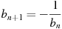. Найдите .

- Выписано несколько последовательных членов арифметической прогрессии: …; 11; х; –13; –25; … . Найдите член прогрессии, обозначенный буквой х.
Задание 8

- Одна из точек, отмеченных на координатной прямой, соответствует числу . Какая это точка?
Варианты ответа
1. | M |  | 2. | N |  | 3. | P |  | 4. | Q
2. О числах a и b известно, что . Среди приведенных ниже неравенств выберите верные:
1) 2) 3)
Варианты ответа
1. | 1 и 2 |  | 2. | 2 и 3 |  | 3. | 1 и 3 |  | 4. | 1, 2 и 3
- О числах a и c известно, что . Какое из следующих неравенств неверно?
Варианты ответа
1. |  |  | 2. |  |  | 3. | 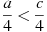 |  | 4. | 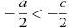
- На координатной прямой изображены числа а и с. Какое из следующих неравенств неверно?
Варианты ответа
1. |  |  | 2. |  |  | 3. | 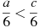 |  | 4.
- О числах a, b, c и d известно, что , , . Сравнитe числа d и a.
Варианты ответа
1. |  |  | 2. |  |  | 3. |  |  | 4. | Сравнить невозможно.
- Какое из следующих неравенств не следует из неравенства ?
Варианты ответа
1. |  |  | 2. |  |  | 3. |  |  | 4.
- Какое из чисел отмечено на координатной прямой точкой A?
Варианты ответа
1. |  |  | 2. |  |  | 3. |  |  | 4.

Задание 9

- Расстояние s (в метрах) до места удара молнии можно приближенно вычислить по формуле , где t – количество секунд, прошедших между вспышкой молнии и ударом грома. Определите, на каком расстоянии от места удара молнии находится наблюдатель, если . Ответ дайте в километрах, округлив его до целых.

- Зная длину своего шага, человек может приближенно подсчитать пройденное им расстояние s по формуле , где n – число шагов, l – длина шага. Какое расстояние прошел человек, если см, ? Ответ выразите в километрах.

- Чтобы перевести значение температуры по шкале Цельсия () в шкалу Фаренгейта () пользуются формулой , где С – градусы Цельсия, F – градусы Фаренгейта. Какая температура по шкале Фаренгейта соответствует по шкале Цельсия?

- Перевести значение температуры по шкале Цельсия в шкалу Фаренгейта позволяет формула , где С – градусы Цельсия, F – градусы Фаренгейта. Какая температура по шкале Цельсия соответствует по шкале Фаренгейта? Ответ округлите до десятых.

- Расстояние s (в м), которое пролетает тело при свободном падении, можно приближенно вычислить по формуле , где v – начальная скорость (в м/с), t – время падения (в с). На какой высоте над землей окажется камень, упавший с высоты 80 м, через 3 с после начала падения, если его начальная скорость равна 7 м/с? Ответ дайте в метрах.

- Высота h (в м), на которой через t с окажется тело, брошенное вертикально вверх с начальной скоростью v м/с, можно вычислить по формуле 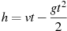. На какой высоте (в метрах) окажется за 3 с мяч, подброшенный ногой вертикально вверх, если его начальная скорость равна 20 м/с? Возьмите значение м/с².
- Найдите значение выражения при 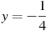.

- Найдите значение выражения при .

- Найдите значение выражения при .

- Найдите значение выражения при .

- Найдите значение выражения при .

- Найдите значение выражения при .

- Найдите значение выражения 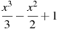при .

- Найдите значение выражения при ; ; .

- Найдите значение выражения при .
- Найдите значение выражения 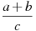при ; ; .

- Найдите значение выражения 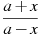при , .

- Найдите значение выражения при ; ; .

- Найдите значение выражения при ; ; ; .

- Найдите значение выражения при ; .

- Найдите значение выражения при ; .

- Найдите значение выражения 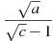при ; .

- Найдите значение выражения 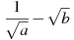при ; .

- Найдите значение выражения при .

Задание 10
- В какое из следующих выражений можно преобразовать произведение ?
Варианты ответа
1. |  |  | 2. |  |  | 3. |  |  | 4.
- Упростите выражение .
Варианты ответа
1. |  |  | 2. |  |  | 3. |  |  | 4.
- В выражении вынесли за скобки множитель . В каком случае преобразование выполнено верно?
Варианты ответа
1. |  |  | 2. |  |  | 3. |  |  | 4.
- Какой из следующих квадратных трехчленов нельзя разложить на множители?
Варианты ответа
1. |  |  | 2. |  |  | 3. |  |  | 4.
- Сократите дробь 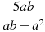.
Варианты ответа
1. | 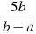 |  | 2. | 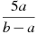 |  | 3. | 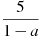 |  | 4.
- Укажите выражение, тождественно равное дроби 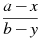.
Варианты ответа
1. | 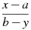 |  | 2. | 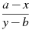 |  | 3. | 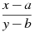 |  | 4. | 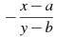

- Упростите выражение .

- Преобразуйте в многочлен выражение .

- Упростите выражение .

- Найдите второй двучлен в разложении на множители квадратного трехчлена: .

- Сократите дробь 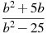.

- Выполните деление 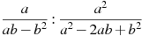.

- Выполните деление 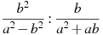.

- Выполните умножение 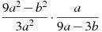.

- Выполните умножение 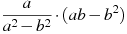.

- Найдите разность 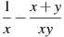.

- Упростите выражение 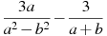.

- Найдите разность 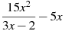.

- Упростите выражение 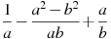.

- Упростите выражение 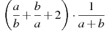.

- Упростите выражение 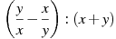.

Задание 11
- Два острых угла прямоугольного треугольника относятся как 4:5. Найдите больший острый угол. Ответ дайте в градусах.

- Разность углов, прилежащих к одной стороне параллелограмма, равна . Найдите меньший угол параллелограмма. Ответ дайте в градусах.

- Один угол параллелограмма в два раза больше другого. Найдите меньший угол. Ответ дайте в градусах.

- Сумма двух углов равнобедренной трапеции равна . Найдите больший угол трапеции. Ответ дайте в градусах.

- Сумма двух углов равнобедренной трапеции равна . Найдите меньший угол трапеции. Ответ дайте в градусах.

- Найдите меньший угол равнобедренной трапеции, если два ее угла относятся как 1:2. Ответ дайте в градусах.

- Сумма трех углов выпуклого четырехугольника равна . Найдите четвертый угол. Ответ дайте в градусах.

- В выпуклом четырехугольнике ABCD , , , . Найдите угол A. Ответ дайте в градусах.

- Углы выпуклого четырехугольника относятся как 1:2:3:4. Найдите меньший угол. Ответ дайте в градусах.

- Два угла вписанного в окружность четырехугольника равны и . Найдите больший из оставшихся углов. Ответ дайте в градусах.

Задание 12

- Решите уравнение

- Решите уравнение .

- Решите уравнение .

- Решите уравнение .

- Решите уравнение .

- Решите уравнение

- Решите уравнение

- Решите уравнение

- Решите уравнение .

- Решите уравнение .

- Решите уравнение 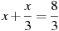.

- Решите уравнение 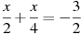. 13. Решите уравнение 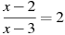.

- Решите уравнение 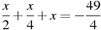

.
- Решите уравнение 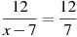.

- Решите уравнение 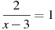.

- Решите уравнение 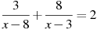.

- Решите уравнение 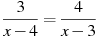. 19. Решите уравнение 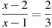.
Задание 13
- Решите неравенство .

- Решите неравенство .

- Решите неравенство

- Решите неравенство .

- Решите неравенство .

- Решите неравенство .

- Решите неравенство .

- Решите неравенство .

- Решите неравенство

- Решите неравенство

- Решите неравенство

- Решите неравенство .

- Решите неравенство .

- Решите неравенство .

- Решите неравенство

- Решите неравенство .
- Решите неравенство .

- Решите неравенство .

Задание 14
- Каким уравнением задается прямая, проходящая через точки A и B?
Варианты ответа
1. |  |  | 2. |  |  | 3. |  |  | 4.
- На координатной плоскости отмечены точки C и D. Какое уравнение задает прямую, проходящую через эти точки?
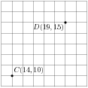
Варианты ответа
1. |  |  | 2. |  |  | 3. |  |  | 4.

- В какой координатной четверти находится точка пересечения прямых и ?
Варианты ответа
1. | В I четверти |  | 2. | В II четверти |  | 3. | В III четверти |  | 4. | В IV четверти

- Окружность, изображенная на рисунке, задана уравнением . Используя этот рисунок, определите, какая из систем уравнений не имеет решений.
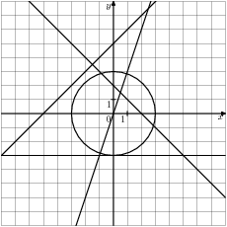
Варианты ответа
1. |  |  | 2. |  |  | 3. |  |  | 4.

- На координатной плоскости отмечены точки C и D. Какое уравнение задает прямую, проходящую через эти точки?

- Решите систему уравнений 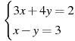.

- Решите систему уравнений 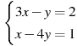.

- Вычислите координаты точки пересечения прямых и .

- Вычислите координаты точки пересечения прямых и .
- Решите систему уравнений 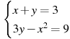.
- Вычислите координаты точек пересечения параболы и прямой .
- На координатной плоскости построены графики уравнений и .
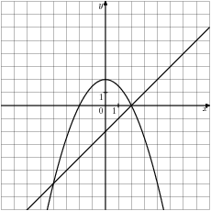
Используя эти графики, решите систему уравнений 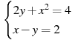.
- Окружность, изображенная на рисунке, задается уравнением , а прямая – уравнением ух. Вычислите координаты точки В.
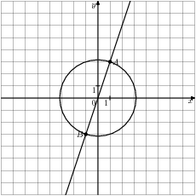

- На рисунке изображены графики функций и . Вычислите координаты точки В.
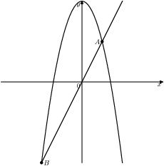

Задание 15
1. Какие из следующих утверждений верны?
1) Если угол равен , то вертикальный с ним угол равен .
2) Любые две прямые имеют ровно одну общую точку.
3) Через любые три точки проходит ровно одна прямая.
4) Если расстояние от точки до прямой меньше 1, то и длина любой наклонной, проведенной из данной точки к прямой, меньше 1.

2. Какие из следующих утверждений верны?
1) Если при пересечении двух прямых третьей прямой соответственные углы равны , то эти две прямые параллельны.
2) Любые две прямые имеют не менее одной общей точки.
3) Через любую точку проходит более одной прямой.
4) Любые три прямые имеют не менее одной общей точки.

3. Какие из следующих утверждений верны?
1) Если при пересечении двух прямых третьей прямой внутренние накрест лежащие углы составляют в сумме , то эти две прямые параллельны.
2) Если угол равен , то смежный с ним равен .
3) Если при пересечении двух прямых третьей прямой внутренние односторонние углы равны и , то эти две прямые параллельны.
4) Через любые три точки проходит не более одной прямой.

4. Какие из следующих утверждений верны?
1) Каждая сторона треугольника меньше разности двух других сторон.
2) В равнобедренном треугольнике имеется не более двух равных углов.
3) Если сторона и угол одного треугольника соответственно равны стороне и углу другого треугольника, то такие треугольники равны.
4) В треугольнике ABC, для которого , , , угол Снаименьший.

5. Какие из следующих утверждений верны?
1) В треугольнике против меньшего угла лежит большая сторона.
2) Если один угол треугольника больше , то два других его угла меньше .
3) Если все стороны треугольника меньше 1, то и все его высоты меньше 1.
4) Сумма острых углов прямоугольного треугольника не превосходит .

6. Какие из следующих утверждений верны?
1) В треугольнике , для которого , , , сторона — наименьшая.
2) В треугольнике , для которого , , , угол — наибольший.
3) Внешний угол треугольника больше каждого внутреннего угла.
4) Треугольник со сторонами 1, 2, 3 не существует.
7. Какие из следующих утверждений верны?
1) Если расстояние между центрами двух окружностей равно сумме их диаметров, то эти окружности касаются.
2) Вписанные углы окружности равны.
3) Если вписанный угол равен , то дуга окружности, на которую опирается этот угол, равна .
4) Через любые четыре точки, не принадлежащие одной прямой, проходит единственная окружность.

8. Какие из следующих утверждений верны?
1) Вписанные углы, опирающиеся на одну и ту же хорду окружности, равны.
2) Если радиусы двух окружностей равны 5 и 7, а расстояние между их центрами равно 3, то эти окружности не имеют общих точек.
3) Если радиус окружности равен 3, а расстояние от центра окружности до прямой равно 2, то эти прямая и окружность пересекаются.
4) Если вписанный угол равен , то дуга окружности, на которую опирается этот угол, равна .
. 9. Какие из следующих утверждений верны?
1) Через любые три точки проходит не более одной окружности.
2) Если расстояние между центрами двух окружностей больше суммы их диаметров, то эти окружности не имеют общих точек.
3) Если радиусы двух окружностей равны 3 и 5, а расстояние между их центрами равно 1, то эти окружности пересекаются.
4) Если дуга окружности составляет , то вписанный угол, опирающийся на эту дугу окружности, равен 40⁰..
10. Какие из следующих утверждений верны?
1) Сумма углов выпуклого четырехугольника равна .
2) Если один из углов параллелограмма равен , то противоположный ему угол равен .
3) Диагонали квадрата делят его углы пополам.
4) Если в четырехугольнике две противоположные стороны равны, то этот четырехугольник — параллелограмм.

11. Какие из следующих утверждений верны?
1) Если противоположные углы выпуклого четырехугольника равны, то этот четырехугольник — параллелограмм.
2) Если сумма трех углов выпуклого четырехугольника равна , то его четвертый угол равен .
3) Сумма двух противоположных углов четырехугольника не превосходит .
4) Если основания трапеции равны 4 и 6, то средняя линия этой трапеции равна 10.

12. Какие из следующих утверждений верны?
1) Если в параллелограмме диагонали равны, то этот параллелограмм — прямоугольник.
2) Если диагонали параллелограмма делят его углы пополам, то этот параллелограмм — ромб.
3) Если один из углов, прилежащих к стороне параллелограмма, равен , то другой угол, прилежащий к той же стороне, равен .
4) Если сумма трех углов выпуклого четырехугольника равна , то его четвертый угол равен .

13. Какие из следующих утверждений верны?
1) Около любого ромба можно описать окружность.
2) В любой треугольник можно вписать не менее одной окружности.
3) Центром окружности, описанной около треугольника, является точка пересечения биссектрис.
4) Центром окружности, вписанной в треугольник, является точка пересечения серединных перпендикуляров к его сторонам.
14. Какие из следующих утверждений верны?
1) Около всякого треугольника можно описать не более одной окружности.
2) В любой треугольник можно вписать не менее одной окружности.
3) Центром окружности, описанной около треугольника, является точка пересечения биссектрис.
4) Центром окружности, вписанной в треугольник, является точка пересечения серединных перпендикуляров к его сторонам.

15. Какие из следующих утверждений верны?
1) Около любого правильного многоугольника можно описать не более одной окружности.
2) Центр окружности, описанной около треугольника со сторонами, равными 3, 4, 5, находится на стороне этого треугольника.
3) Центром окружности, описанной около квадрата, является точка пересечения его диагоналей.
4) Около любого ромба можно описать окружность.

16. Какие из следующих утверждений верны?
1) Окружность имеет бесконечно много центров симметрии.
2) Прямая не имеет осей симметрии.
3) Правильный пятиугольник имеет пять осей симметрии.
4) Квадрат не имеет центра симметрии.

17. Какие из следующих утверждений верны?
1) Правильный шестиугольник имеет шесть осей симметрии.
2) Прямая не имеет осей симметрии.
3) Центром симметрии ромба является точка пересечения его диагоналей.
4) Равнобедренный треугольник имеет три оси симметрии.

18. Какие из следующих утверждений верны?
1) Центром симметрии прямоугольника является точка пересечения диагоналей.
2) Центром симметрии ромба является точка пересечения его диагоналей.
3) Правильный пятиугольник имеет пять осей симметрии.
4) Центром симметрии равнобедренной трапеции является точка пересечения ее диагоналей.

19. Какие из следующих утверждений верны?
1) Если катет и гипотенуза прямоугольного треугольника равны соответственно 6 и 10, то второй катет этого треугольника равен 8.
2) Любые два равнобедренных треугольника подобны.
3) Любые два прямоугольных треугольника подобны.
4) Треугольник ABC, у которого , , , является тупоугольным.
20. Какие из следующих утверждений верны?
1) Любые два прямоугольных треугольника подобны.
2) Если катет и гипотенуза прямоугольного треугольника равны соответственно 6 и 10, то второй катет этого треугольника равен 8.
3) Стороны треугольника пропорциональны косинусам противолежащих углов.
4) Квадрат любой стороны треугольника равен сумме квадратов двух других сторон без удвоенного произведения этих сторон на косинус угла между ними.
21. Какие из следующих утверждений верны?
1) Квадрат любой стороны треугольника равен сумме квадратов двух других сторон без удвоенного произведения этих сторон на синус угла между ними.
2) Если катеты прямоугольного треугольника равны 5 и 12, то его гипотенуза равна 13.
3) Треугольник ABC, у которого , , , является остроугольным.
4) В прямоугольном треугольнике квадрат катета равен разности квадратов гипотенузы и другого катета.
22. Какие из следующих утверждений верны?
1) Если площади фигур равны, то равны и сами фигуры.
2) Площадь трапеции равна произведению суммы оснований на высоту.
3) Если две стороны треугольника равны 4 и 5, а угол между ними равен , то площадь этого треугольника равна 10.
4) Если две смежные стороны параллелограмма равны 4 и 5, а угол между ними равен , то площадь этого параллелограмма равна 10.

23. Какие из следующих утверждений верны?
1) Если две стороны треугольника равны 4 и 5, а угол между ними равен , то площадь этого треугольника равна 10.
2) Площадь трапеции равна произведению суммы оснований на высоту.
3) Площадь трапеции не превосходит произведения средней линии на высоту.
4) Площадь треугольника равна половине произведения его стороны на высоту, проведенную к этой стороне.

24. Какие из следующих утверждений верны?
1) Площадь многоугольника, описанного около окружности, равна произведению его периметра на радиус вписанной окружности.
2) Если диагонали ромба равна 3 и 4, то его площадь равна 6.
3) Площадь трапеции меньше произведения суммы оснований на высоту.
4) Площадь прямоугольного треугольника меньше произведения его катетов.
25. Какие из следующих утверждений верны?
1) В треугольнике ABC, для которого , , , угол A наибольший.
2) Каждая сторона треугольника не превосходит суммы двух других сторон.
3) Если два треугольника подобны, то их соответствующие стороны равны.
4) Площадь многоугольника, описанного около окружности, равна произведению его периметра на радиус вписанной окружности.

26. Какие из следующих утверждений верны?
1) Если две стороны треугольника равны 3 и 5, то его третья сторона больше 3.
2) Внешний угол треугольника равен сумме двух его внутренних углов.
3) Если две стороны и угол одного треугольника соответственно равны двум сторонам и углу другого треугольника, то такие треугольники равны.
4) Если две стороны треугольника равны 3 и 4, то его третья сторона меньше 7.

27. Какие из следующих утверждений верны?
1) Если две стороны и угол между ними одного треугольника соответственно равны двум сторонам и углу между ними другого треугольника, то такие треугольники подобны.
2) В равнобедренном треугольнике имеется не менее двух равных углов.
3) Площадь трапеции не превосходит произведения средней линии на высоту.
4) Если расстояние от точки до прямой меньше 1, то и длина любой наклонной, проведенной из данной точки к прямой, меньше 1.

Задание 16
- В прямоугольном треугольнике один из катетов равен 10, а угол, лежащий напротив него, равен . Найдите площадь треугольника.

- В прямоугольном треугольнике один из катетов равен 10, а острый угол, прилежащий к нему, равен . Найдите площадь треугольника.

- В прямоугольном треугольнике один из катетов равен 10, а угол, лежащий напротив него, равен . Найдите площадь треугольника.

- В прямоугольном треугольнике один из катетов равен 10, а угол, лежащий напротив него, равен . Найдите площадь треугольника.

- В прямоугольном треугольнике один из катетов равен 10, а острый угол, прилежащий к нему, равен . Найдите площадь треугольника.

- В прямоугольном треугольнике гипотенуза равна 10, а один из острых углов равен . Найдите площадь треугольника.

- В прямоугольном треугольнике гипотенуза равна 10, а один из острых углов равен . Найдите площадь треугольника.

- Сторона равностороннего треугольника равна 10. Найдите его площадь.

- Периметр равностороннего треугольника равен 30. Найдите его площадь.

- Высота равностороннего треугольника равна 10. Найдите его площадь.

- В равнобедренном треугольнике боковая сторона равна 10, а угол, лежащий напротив основания, равен . Найдите площадь треугольника.

- Периметр равнобедренного треугольника равен 16, а боковая сторона — 5. Найдите площадь треугольника.

- Периметр равнобедренного треугольника равен 16, а основание — 6. Найдите площадь треугольника.

- В треугольнике одна из сторон равна 10, а опущенная на нее высота — 5. Найдите площадь треугольника.

- В треугольнике одна из сторон равна 10, другая равна , а угол между ними равен . Найдите площадь треугольника.

- В треугольнике одна из сторон равна 10, другая равна , а угол между ними равен . Найдите площадь треугольника.

- В треугольнике одна из сторон равна 10, другая равна , а угол между ними равен . Найдите площадь треугольника.

- В треугольнике одна из сторон равна 10, другая равна , а угол между ними равен . Найдите площадь треугольника.

- В треугольнике одна из сторон равна 10, другая равна 12, а угол между ними равен . Найдите площадь треугольника.

- В треугольнике одна из сторон равна 12, другая равна 16, а синус угла между ними равен . Найдите площадь треугольника.

- В треугольнике одна из сторон равна 12, другая равна 10, а косинус угла между ними равен . Найдите площадь треугольника.

- В треугольнике одна из сторон равна 12, другая равна 10, а тангенс угла между ними равен . Найдите площадь треугольника.

- Сторона квадрата равна 10. Найдите его площадь.

- Периметр квадрата равен 40. Найдите площадь квадрата.

- В прямоугольнике одна сторона равна 10, другая сторона равна 12. Найдите площадь прямоугольника.

- В прямоугольнике одна сторона равна 10, периметр равен 44. Найдите площадь прямоугольника.

- В прямоугольнике одна сторона равна 6, а диагональ равна 10. Найдите площадь прямоугольника.

- В прямоугольнике диагональ равна 10, а угол между ней и одной из сторон равен . Найдите площадь прямоугольника.

- Сторона ромба равна 5, а диагональ равна 6. Найдите площадь ромба.

- Периметр ромба периметр равен 40, а один из углов равен . Найдите площадь ромба.

- Периметр ромба периметр равен 40, а один из углов равен . Найдите площадь ромба.
- Периметр ромба равен 24, а синус одного из углов равен . Найдите площадь ромба.
- Периметр ромба равен 24, а косинус одного из углов равен . Найдите площадь ромба.
- Периметр ромба равен 24, а тангенс одного из углов равен . Найдите площадь ромба.

- Одна из сторон параллелограмма равна 12, а опущенная на нее высота равна 10. Найдите площадь параллелограмма.

- Одна из сторон параллелограмма равна 12, другая равна 5, а один из углов — . Найдите площадь параллелограмма.

- Одна из сторон параллелограмма равна 12, другая равна 5, а синус одного из углов равен . Найдите площадь параллелограмма.

- Основания трапеции равны 18 и 12, одна из боковых сторон равна , а угол между ней и одним из оснований равен . Найдите площадь трапеции.

- Основания трапеции равны 18 и 10, одна из боковых сторон равна , а угол между ней и одним из оснований равен . Найдите площадь трапеции.

- Основания трапеции равны 18 и 12, одна из боковых сторон равна 6, а синус угла между ней и одним из оснований равен . Найдите площадь трапеции.

- Радиус круга равен 1. Найдите его площадь.

- Найдите площадь кругового сектора, если радиус круга равен 3, а угол сектора равен .

- Найдите площадь кругового сектора, если длина ограничивающей его дуги равна , а угол сектора равен .

- В прямоугольном треугольнике один из катетов равен 10, острый угол, прилежащий к нему, равен , а гипотенуза равна 20. Найдите площадь треугольника.

- В равнобедренном треугольнике боковая сторона равна 10, основание — , а угол, лежащий напротив основания, равен . Найдите площадь треугольника.

- В равнобедренном треугольнике боковая сторона равна 10, основание — , а угол, лежащий напротив основания, равен . Найдите площадь треугольника.

- В ромбе сторона равна 10, одна из диагоналей — , а угол, лежащий напротив этой диагонали, равен . Найдите площадь ромба.

- В ромбе сторона равна 10, одна из диагоналей — , а угол, из которого выходит эта диагональ, равен . Найдите площадь ромба.

- Радиус круга равен 3, а длина ограничивающей его окружности равна . Найдите площадь круга.

- Найдите площадь кругового сектора, если длина ограничивающей его дуги равна , угол сектора равен , а радиус круга равен 9.

Задание 17
- График какой из приведенных ниже функций изображен на рисунке?
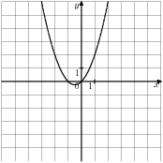
Варианты ответа
1. |  |  | 2. |  |  | 3. |  |  | 4.

- График какой из приведенных ниже функций изображен на рисунке?
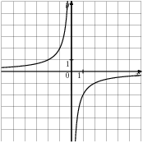
Варианты ответа
1. | 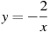 |  | 2. | 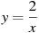 |  | 3. | 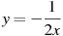 |  | 4. | 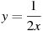
- Найдите значение по графику функции , изображенному на рисунке.
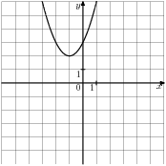
Варианты ответа
1. | -1 |  | 2. | 1 |  | 3. | 2 |  | 4. | 3
- Найдите значение по графику функции , изображенному на рисунке.
Варианты ответа
1. | -2 |  | 2. | 1 |  | 3. | 2 |  | 4. | 3
- Найдите значение по графику функции , изображенному на рисунке.
Варианты ответа
1. | -3 |  | 2. | 1 |  | 3. | 2 |  | 4. | 3
- Найдите значение по графику функции 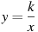, изображенному на рисунке.
Варианты ответа
1. | 2 |  | 2. |  |  | 3. |  |  | 4. | -2
- На одном из рисунков изображен график функции у=х²-2х+3. Укажите номер этого рисунка.
Варианты ответа
1. | 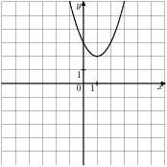 |  | 2. |  |  | 3. | 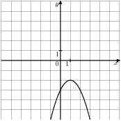 |  | 4. | 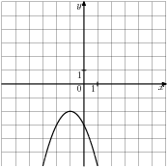

- На одном из рисунков изображен график функции . Укажите номер этого рисунка.
Варианты ответа
1. | 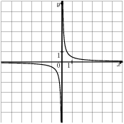 |  | 2. | 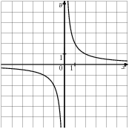 |  | 3. | 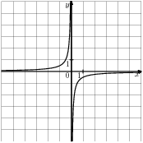 |  | 4.
- На одном из рисунков изображен график функции . Укажите номер этого рисунка.
Варианты ответа
1. | 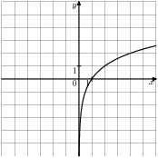 |  | 2. | 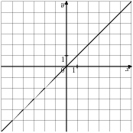 |  | 3. | 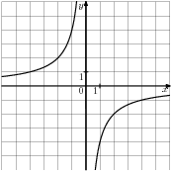 |  | 4. | 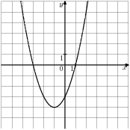

- На одном из рисунков изображен график функции 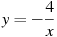. Укажите номер этого рисунка.
Варианты ответа
1. | 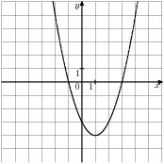 |  | 2. | 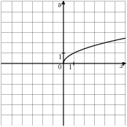 |  | 3. |  |  | 4. | 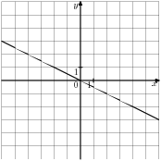
- На одном из рисунков изображена парабола. Укажите номер этого рисунка.
Варианты ответа
1. | 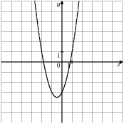 |  | 2. | 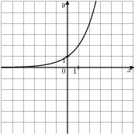 |  | 3. | 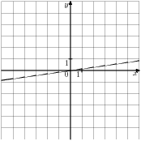 |  | 4. | 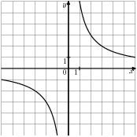
- На одном из рисунков изображена гипербола. Укажите номер этого рисунка.
Варианты ответа
1. |  |  | 2. | 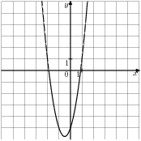 |  | 3. |  |  | 4.

- Найдите значение по графику функции , изображенному на рисунке.
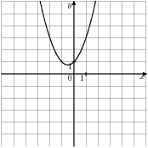
- Найдите значение по графику функции , изображенному на рисунке.
- Найдите значение по графику функции , изображенному на рисунке.
- Найдите значение по графику функции , изображенному на рисунке.
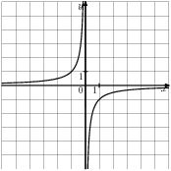

Задание 18
- Когда самолет находится в горизонтальном полете, подъемная сила, действующая на крылья, зависит только от скорости. На рисунке изображена эта зависимость для некоторого самолета. На оси абсцисс откладывается скорость (в километрах в час), на оси ординат – сила (в тоннах силы). Определите по рисунку, чему равна подъемная сила (в тоннах силы) при скорости 200 км/ч?
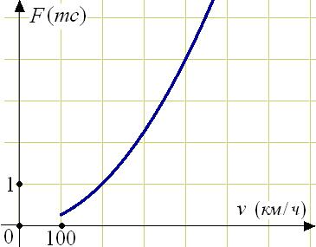
- В аэропорту чемоданы пассажиров поднимают в зал выдачи багажа по транспортерной ленте. При проектировании транспортера необходимо учитывать допустимую силу натяжения ленты транспортера. На рисунке изображена зависимость натяжения ленты от угла наклона транспортера к горизонту при расчетной нагрузке. На оси абсцисс откладывается угол подъема в градусах, на оси ординат – сила натяжения транспортерной ленты (в килограммах силы). При каком угле наклона сила натяжения достигает 150 кгс? Ответ дайте в градусах.
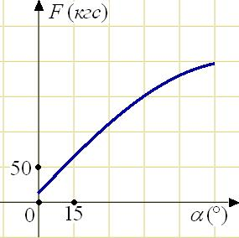

- В ходе химической реакции количество исходного вещества (реагента), которое еще не вступило в реакцию, со временем постепенно уменьшается. На рисунке эта зависимость представлена графиком. На оси абсцисс откладывается время в минутах, прошедшее с момента начала реакции, на оси ординат – масса оставшегося реагента, который еще не вступил в реакцию (в граммах). Определите по графику, сколько граммов реагента вступило в реакцию за три минуты?
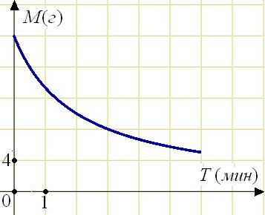
- Мощность отопителя в автомобиле регулируется дополнительным сопротивлением, которое можно менять, поворачивая рукоятку в салоне машины. При этом меняется сила тока в электрической цепи электродвигателя – чем меньше сопротивление, тем больше сила тока и тем быстрее вращается мотор отопителя. На рисунке показана зависимость силы тока от величины сопротивления. На оси абсцисс откладывается сопротивление (в Омах), на оси ординат – сила тока в Амперах. Ток в цепи электродвигателя уменьшился с 8 до 6 Ампер. На сколько Омов при этом увеличилось сопротивление цепи?
